
เฉลยชิ้นงาน เรื่อง เปรียบเทียบการเจริญเติบโตของพืชระหว่างพืชที่ได้รับอากาศ
กับพืชที่ไม่ได้รับอากาศ
ได้__________คะแนน
คะแนนเต็ม 10 คะแนน
วันที่________เดือน_______________พ.ศ.___________
ชื่อ_____________________________เลขที่______ชั้น__________

คำสั่ง นักเรียนวาดภาพและระบายสี เปรียบเทียบการเจริญเติบโตของพืชระหว่างพืช
ที่ได้รับอากาศกับพืชที่ไม่ได้รับอากาศ
(ตัวอย่างภาพวาดและระบายสี ต้นถั่วในถุงพลาสติกใสไม่ได้ปิดปากถุง

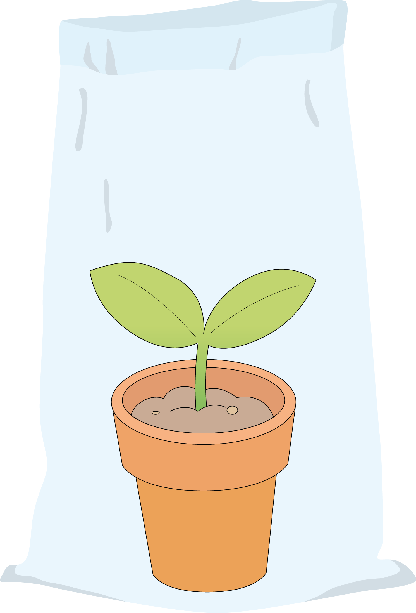

(ตัวอย่างภาพวาดและระบายสี ต้นถั่วในถุงพลาสติกใสที่รัดปากถุง

